引用本文：李永倩，刘艳蕊，王磊. 多模光纤布里渊散射效应研究进展[J]. 光通信技术，2021，45（2）：10-15.

多模光纤布里渊散射效应研究进展
李永倩，刘艳蕊*，王 磊
（华北电力大学 电子与通信工程系，河北 保定 071003）

摘要：面对人们日益增长的光纤传感需求，多模光纤的容量优势为解决单模光纤的容量壁垒、实现高精度的多参量光纤传感测量提供了新思路。理论分析了多模光纤的模式特性，综述了多模光纤模式耦合及偏振的研究进展，重点介绍了多模光纤中布里渊散射的阈值、增益谱和布里渊频移的国内外发展动态，分析了未来光纤传感的发展方向。

关键词：多模光纤；模式耦合；布里渊散射；阈值；增益谱；布里渊频移
中图分类号：TN212 文献标志码：A 文章编号：1002-5561（2021）02-0010-06
DOI：10.13921/j.cnki.issn1002-5561.2021.02.003 开放科学（资源服务）标识码（OSID）：

Research progress of Brillouin scattering effect in multimode fiber
LI Yongqian, LIU Yanrui*, WANG Lei
（Department of Electronics and Communication Engineering, North China Electric Power University, Baoding Hebei 071003, China）
Abstract: Facing people's increasing demand for optical fiber sensing, the capacity advantage of multimode optical fiber provides new ideas for solving the capacity barrier of single mode fiber and realizing high-precision multi-parameter optical fiber sensing measurement. This paper analyzes the mode characteristics of multimode fiber theoretically, reviews the research progress of multimode fiber mode coupling and polarization, and focuses on the dynamic development of the threshold, gain spectrum and Brillouin frequency shift of Brillouin scattering in multimode fiber, and analyzes the future development direction of optical fiber sensing.
Key words: multimode fiber; mode coupling; Brillouin scattering; threshold; gain spectrum; Brillouin frequency shift

0 引言
分布式光纤传感技术因其空间分辨率高、测量距离长等优点应用广泛^{[1-2]}。其中，基于布里渊散射的分布式光纤传感技术以其优越的温度和应变分布测量性能在民用基础设施和结构健康监测的无损检测中得到了广泛的关注与研究^{[3-4]}。
近年来，国内外专家学者致力于单模光纤布里渊分布式光纤传感系统性能的研究^{[5-8]}。但单模传感光纤仅传输2个正交偏振模式，入纤功率低，可为系统降噪和信噪比提升方法研究提供的自由度有限，且单模光纤容量已接近香农极限^{[9]}，其数据容量限制引起了人们对多模光纤的探索。多模光纤芯径大，单端受激布里渊散射（SBS）阈值高，若能够利用多模光纤的多个模式分离承载更多的信息，充分利用多模光纤的多模容量优势，可望满足人们日益增加的传感需求。相比少模光纤^{[10-13]}中模式有限且正交的特殊情况，多模光纤模式众多难以控制，且在制造过程中的细微缺陷、纤芯直径变化、外部应力以及光纤微弯等均会导致多模光纤模式耦合，进而影响系统性能。因此，迫切需要深入研究多模光纤SBS机理及敏感特性。

1 多模光纤模式及耦合
根据纤芯和包层的折射率径向分布情况，多模光纤可分折射率阶跃型多模光纤（SI-MMF）和折射率渐变型多模光纤（GI-MMF），图1、图2分别为2种光纤折射率分布和子午光线示意图。其中，n₁、n₁（r）分别为SI-MMF和GI-MMF的纤芯折射率，r为纤芯任一点到芯包界面的距离，n₂为包层折射率，a为纤芯半径，b为包层半径，φ为芯包界面入射角（φ_{c}为全反射临界角），α_{max}为光入射到纤芯端面的角最大值。
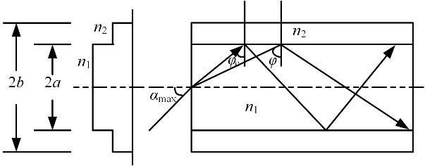
（a） 折射率分布 （b） 子午光线
图1 SI-MMF的折射率分布和光纤中的子午光线
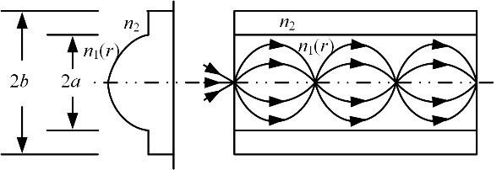
（a） 折射率分布 （b） 子午光线
图2 GI-MMF的折射率分布和光纤中的子午光线
通常情况下，大多数光纤均满足弱导条件，因此本文基于线偏振（LP）近似进行分析，在多模光纤的边界条件下求解亥姆霍兹方程，即可解析出光场分布，得到多模光纤不同模式的传输模场。SI-MMF和GI-MMF的模式数量分别为：
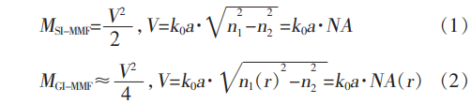
其中，V为SI-MMF和GI-MMF的归一化频率；k₀为真空中波数，k₀=2πλ；NA、NA（r）分别为SI-MMF和GI-MMF的数值孔径。对于芯径、包层和数值孔径分别为50 μm、125 μm和0.2 μm的SI-MMF，其波长λ=1550 nm，V≈20.258，传输模式数量约为205种。
多模光纤理论上可以独立地传输多个模式，但实际上由于纤芯/包层与缓冲材料的不均性及环境扰动等因素，使原始独立的传输模式之间发生了耦合，这种效应称为模式耦合。人们对于多模光纤模式耦合理论已经有了一定的研究，如表1所示。但多模光纤产生折射率微扰因素随机，难以量化，且模式众多，因此难以用精确的数学模型来描述。大多数研究通常仅考虑相邻模式之间的耦合，且对于除光纤弯曲以外的因素导致的模式耦合分析较少，多模光纤模式耦合理论仍然有待完善。
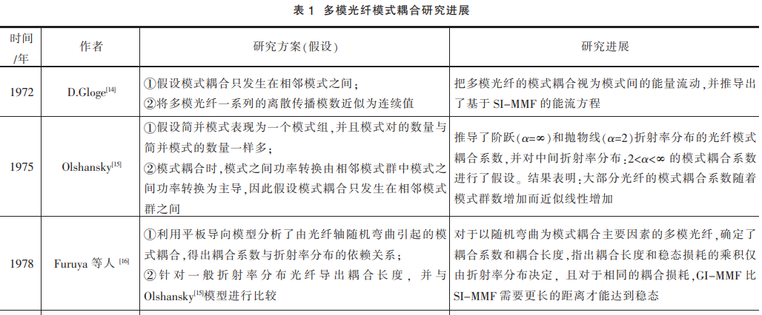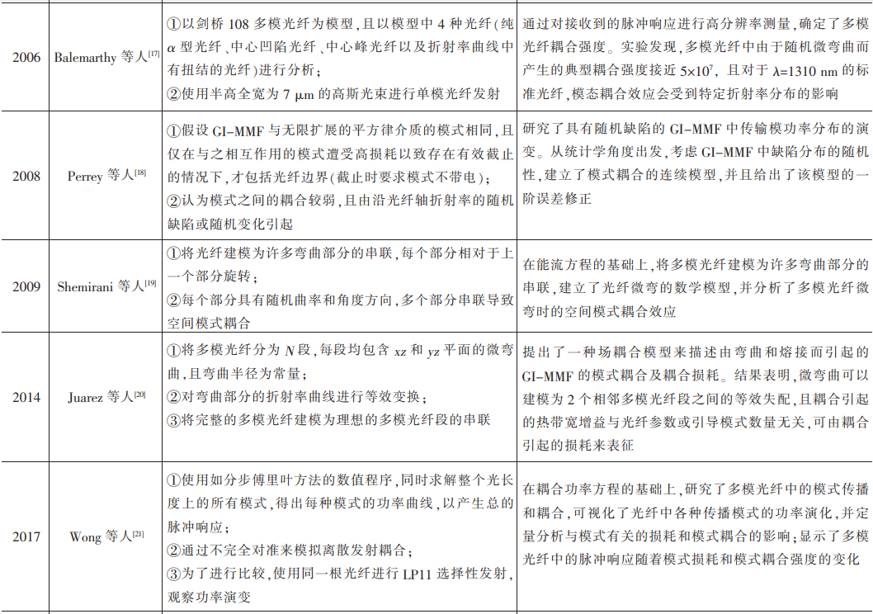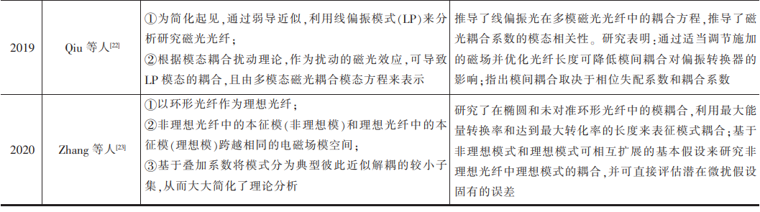
此外，多模光纤输出偏振态的随机变化，也限制了多模光纤在分布式光纤传感等领域的广泛应用。
2000年，Imai等人^{[24]}研究了具有不同纤芯和长度的多模光纤SBS相位共轭（SBS-PC）偏振特性，实验发现SBS-PC的偏振方向与泵浦光偏振方向一致，与光纤长度和厚度无关，且多模光纤偏振度随着光纤长度的增加而逐渐降低。2014年，王文龙等人^{[25]}基于多模光纤偏振相关损耗（PDL）原理，实验测量了不同温度、不同弯曲直径的多模光纤PDL，发现PDL随多模光纤弯曲直径减小、温差增加而增大。但对于多模光纤模式耦合是否会对输出偏振态变化产生一定的影响，上述研究并没有明确讨论。2018年，Wen等人^{[26]}基于混沌腔理论，利用入射光束的波阵面成形来控制散射光的偏振，并实验演示了具有强模式和偏振耦合的多模光纤的完全偏振控制。实验结果表明：只有在光纤发生模式耦合时，才能使用空间波前整形进行完全控制偏振。
多模光纤中不可避免的随机模式耦合为偏振控制提供了良好的基础条件，但对于多模光纤模式耦合与偏振特性的定量分析，仍是一个亟待解决的现实问题。

2 多模光纤SBS效应
SBS效应是光与介质中的弹性声波相互作用而产生的三阶非线性效应^{[27]}。近年来，科研人员通过理论分析和实验研究，开始探索多模光纤SBS现象，具体情况如下：
2.1 SBS阈值
光纤发生SBS时的泵浦光功率阈值即为SBS阈值。单模光纤SBS阈值研究较多且已趋于成熟^{[28-29]}，但由于多模光纤的模式特性，现有的单模光纤SBS阈值模型并不适用于多模光纤^{[30]}。
2001年，Tei K等人^{[31]}首次分析了模式色散对多模光纤SBS效应的影响，研究发现多模光纤SBS阈值随多模光纤数值孔径的增加而增加。同年，Tei K等人^{[32]}在考虑多模光纤模式色散的基础上将声学和光学模式均视为平面波，推导了多模光纤SBS耦合方程和SBS阈值公式，发现多模光纤SBS阈值与单模光纤之比与光纤数值孔径和声子带宽有关，但平面波模型的近似，限制了多模SBS阈值公式的实际应用范围。
2009年，Massey等人^{[33]}研究了相位共轭保真度对多模光纤SBS阈值的影响。相位共轭保真度通过增加信号和斯托克斯模式之间的重叠来增加有效布里渊增益系数。随着光纤长度的减少和相位共轭保真度的增加，SBS阈值增加速率较Smith模型变缓。但相位共轭保真度与光纤长度的依赖关系限制了模型中多模光纤长度。
2011年，Iezzi等人^{[34]}对多模光纤SBS效应进行了测量和表征。当光纤长度均为5 km时，与单模光纤相比，多模光纤SBS阈值为105 mW，高于单模光纤（15 mW），这是因为多模光纤较大的有效模式区域提供了更高的SBS阈值。但在SBS达到阈值后，由于多模光纤的模式跳动，斯托克斯功率处于相对不稳定的状态。
2015年，Lü等人^{[35]}在Ke等人^{[36]}研究的基础上对多模SBS阈值进行了理论和数值研究，分别推导了2种典型条件下（光纤长度＞10 km和光纤长度＜100 m）多模连续波信号SBS阈值的超越方程；指出多模光纤SBS阈值由信号内横模构成决定，且SBS阈值随高阶模式功率按比例增加，并通过数值分析验证了理论预测的正确性。该阈值方程虽无法直接物理解释阈值机制，但无需对耦合方程进行迭代数值求解，利用阈值方程即可获得SBS阈值，简化了计算步骤，缩短了计算时间。
2.2 布里渊增益谱
单模光纤布里渊增益谱很窄，可近似为洛伦兹谱线。但多模光纤因其结构参数和模式特性，使布里渊增益谱谱线展宽，峰值降低，不再满足洛伦兹分布。
2000年，Kovalev等人^{[37]}借助光线传播理论，推导了布里渊增益谱公式，来解释布里渊增益谱随着数值孔径的增加而发生不均匀展宽，但抛弃了模式的概念，因此模式竞争的效果也无法表征。
2011年，Iezzi等人^{[34]}通过实验测得多模光纤SBS增益带宽为17 MHz，大约为单模光纤带宽（8 MHz）的2倍，多模光纤中不同激发模式由于有效折射率和声子速度的微小差异而具有明显的频移，使总布里渊增益带宽增大，但并未探究不同模式之间的相互作用。
2014年，在假设光纤没有发生模式耦合的情况下，Minardo等人^{[38]}基于声光重叠积分数值模型估计GI-MMF中的布里渊增益，指出多模光纤布里渊增益强烈依赖于泵浦光和探测光的模态含量，且模态内和模态间SBS均对整体布里渊增益谱有所贡献。同年，Ke等人^{[36]}在考虑模式耦合以及光学和声学模场分布对布里渊增益谱影响的基础上，通过求解声光耦合方程，建立了多模光纤SBS的完整理论模型。结果表明：每对反向传播的光学模式都可以通过沿泵浦波相同方向传播的声学模式相互作用，从而对整个布里渊增益谱有所贡献，而贡献的权重取决于3个模式之间的重叠积分。该模型是单模光纤的直接概括，因此可以描述多模光纤中SBS的一般特征。
2016年，Xu等人_{[39]}提出且实验证明了不带模式转换器的反抛物线渐变折射率光纤（IPGIF）多参数布里渊传感器，并将IPGIF布里渊增益谱中的多峰特征归因于光学模式与高阶声学模式之间的耦合。IPGIF独特的折射率分布引起了SBS过程中高阶声模的参与，产生了多个宽间隔布里渊峰，且对应于不同的声学模式；基于布里渊光学时域分析（BOTDA）系统，在前3个布里渊峰中实现了温度和应变精度分别为0.85 ℃和17.4 με的分布式测量。
2019年，Zhang等人^{[40]}基于沟槽辅助多模光纤（TA-OM4）布里渊光时域反射（BOTDR）系统，实验测量了TA-OM4的布里渊增益谱，发现布里渊增益谱1峰的位置为10.063 GHz，2峰的位置为10.119 GHz。且1峰的强度大比2峰高约13 dB。此外，TA-OM4在15.5 km光纤末端相比G.655和G.657光纤，分别获得了1.1 dB和2.3 dB的信噪比改善，并实现了精度为0.3 ℃的分布式温度测量。上述2项研究中，虽然IPGIF和TA-OM4在单模光纤对准下只传输LP01模式，并未解决多模光纤在传感系统中模式耦合及串扰问题，但对未来实现多模分布式光纤传感的多参数测量提供了新思路。
2.3 布里渊频移
布里渊散射光相对于入射光频率的变化量称之为布里渊频移。多模光纤SBS中布里渊频移取决于不同模式的声波特性和光波散射角。
1998年，Sodhi等人^{[41]}首次利用BOTDR系统来评估多模光纤的分布应变，测得多模光纤中布里渊频移比单模光纤低532 MHz，指出多模光纤中Ge元素含量较高可能是导致这一现象的原因。
2007年，Lenke等人^{[42]}通过单模-多模-单模（SMS）结构来引导基本模式，并使用1319 nm的窄线宽（5 kHz）单频激光记录多模光纤的SBS光谱，研究表明布里渊频移与温度和应变的变化率分别为1.079 MHz/℃和519.8 MHz％。但用窄线宽激光激发该结构时，SMS趋向于强烈的模态噪声。若使用宽光谱激光器来改善模态噪声，又会受到SBS效应对窄线宽需求的限制，且衰减在高应变、低温度下较大。因此，SMS结构不适用于布里渊结构健康监测。
2011年，Iezzi等人^{[34]}使用探测信号来扫描频率偏移，观察到单模和多模光纤的频移分别为10.8685 GHz和10.3438 GHz，差值为525 MHz。2种光纤SBS温度依赖性非常相似，即利用多模光纤也可制作全光纤温度传感器。但由于模式跳动，多模光纤测量的信号不稳定，当进行慢速扫描（超过15 min）时，显示不稳定的噪声增益，难以观察到不同的峰值。
2014年，Dong等人^{[43]}利用窄带宽（2 GHz）π相移平顶光纤布拉格光栅，实现了全氟化渐变折射率聚合物光纤（GI-POF）BOTDA系统，并分析了整个光纤上的布里渊频移变化。实验表明：GI-POF的布里渊频移经历了不规则的大规模变化，变化范围为30 MHz（2.792~2.822 GHz）。沿着光纤的布里渊频移变化表明GI-POF中存在许多模式，并且在低阶模式和高阶模式之间存在较强的模式耦合，但并不稳定。Dong等人虽未对GI-POF中模式耦合现象进行定量分析，但对于多模BOTDA的分布式测量系统的设计与实际应用仍具有指导意义。
2015年，李永倩等人^{[44]}通过假设多模光纤为理想光波导，解析出多模布里渊散射角的最大取值范围为2φ_{c}~π，并推导了SI-MMF和GI-MMF不同模式群布里渊频移表达式。结果表明：随着模式群编号增加，SI-MMF和GI-MMF的布里渊频移分别在11.084~10.932 GHz、11.064~10.969 GHz范围内下降。因此，理想光波导并不存在。多模光纤在制造过程的细微缺陷、环境扰动等均会导致光纤特性变化。

3 结束语
多模分布式光纤传感以其容量优势成为未来光纤传感的一个重要研究方向。本文针对多模分布式传感中的SBS效应，综述了多模光纤中模式耦合及SBS阈值、增益谱和频移的研究进展。实际上，多模光纤中的SBS阈值随光束质量的下降而增加^{[45]}，即多模光纤中的SBS过程与模式耦合有关。综合考虑多模光纤模式耦合及偏振变化对SBS的影响及多模分布式光纤传感系统的设计与实现，将成为今后的研究热点。

参考文献：
[1] BAO X, CHEN L. Recent progress in distributed fiber optic sensors[J]. Sensors, 2012, 12（7）: 8601-8639.
[2] 刘德明，孙琪真. 分布式光纤传感技术及其应用[J]. 激光与光电子学进展，2009，46（11）：29-33.
[3] BAO X, CHEN L. Recent progress in optical fiber sensors based on Brillouin scattering at university of Ottawa[J]. Photonic Sensors, 2011, 1（2）: 102-117.
[4] WOLFGANG R H, KREBBER K. Fiber-optic sensor applications in civil and geotechnical engineering[J]. Photonic Sensors, 2011, 1（3）: 268-280.
[5] NG W P, LALAM N. Performance improvement of Brillouin based distributed fiber sensors employing wavelength diversity techniques[C]// 16th International Conference on Optical Communications and Networks （ICOCN）, August 7-10, 2017, Wuzhen, China. New York: IEEE, 2017: 8121531-1-8121531-3.
[6] LI Y, ZHANG L, FAN H, et al. Rayleigh Brillouin optical time-domain analysis system using heterodyne detection and wavelength scanning[J]. Optical Engineering, 2018, 57（5）: 056112-1-056112-7.
[7] XU Z, ZHAO L. Estimation of error in Brillouin frequency shift in distributed fiber sensor[J]. IEEE Sensors Journal, 2020, 20（4）: 1829-1837.
[8] XU Z, ZHAO L. Accurate and ultra-fast estimation of Brillouin frequency shift for distributed fiber sensors[J]. Sensors & Actuators: A. Physical, 2020, 303: 111822-1-111822-6.
[9] ESSIAMBRE R J, KRAMER G, WINZER P J, et al. Capacity limits of optical fiber networks[J]. Journal of Lightwave Technology, 2010, 28（4）: 662-701.
[10] LI A, WANG Y, FANG J, et al. Few-mode fiber multi-parameter sensor with distributed temperature and strain discrimination[J]. Optics Letters, 2015, 40（7）: 1488-1491.
[11] WENG Y, IP E, PAN Z, et al. Single-end simultaneous temperature and strain sensing techniques based on Brillouin optical time domain reflectometry in few-mode fibers[J]. Optics Express, 2015, 23（7）: 9024-9039.
[12] BAI N, IP E, HUANG Y K, et al. Mode-division multiplexed transmission with inline few-mode fiber amplifier[J]. Optics Express, 2012, 20（3）: 2668-2680.
[13] NAKAZAWA M, YOSHIDA M, HIROOKA T. Measurement of mode coupling distribution along a few-mode fiber using a synchronous multi-channel OTDR[J]. Optics Express, 2014, 22（25）: 31299-31309.
[14] GLOGE D. Optical power flow in multimode fibers[J]. Bell System Technical Journal, 1972, 51（8）: 1767-1783.
[15] OLSHANSKY R. Mode coupling effects in graded-index optical fibers[J]. Applied Optics, 1975, 14（4）: 935-945.
[16] FURUYA K, SUEMATSU Y, TOKIWA H. Coupling length due to random bending in multimode optical fibres[J]. Optical & Quantum Electronics, 1978, 10（4）: 323-330.
[17] BALEMARTHY K, POLLEY A, RALPH S. Electronic equalization of multikilometer 10 Gb/s multimode fiber links: mode-coupling effects[J]. Journal of Lightwave Technology, 2006, 24（12）: 4885-4894.
[18] PERREY-DEBAIN E, ABRAHAMS I D, LOVE J D. A continuous model for mode mixing in graded-index multimode fibers with random imperfections[J]. Proceedings of the Royal Society A Mathematical Physical and Engineering Sciences, 2008, 464: 987-1007.
[19] SHEMIRANI M B, MAO W, PANICKER R A, et al. Principal modes in graded-index multimode fiber in presence of spatial-and polarization-mode coupling[J]. Journal of Lightwave Technology, 2009, 27（10）: 1248-1261.
[20] JUAREZ A A, KRUNE E, WARM S, et al. Modeling of mode coupling in multimode fibers with respect to bandwidth and loss[J]. Journal of Lightwave Technology, 2014, 32（8）: 1549-1558.
[21] WONG N H, JUNG Y, ALAM S, et al. Numerical analysis of mode propagation and coupling in multimode fibers[C]// 2017 Opto-Electronicsand Communications Conference and Photonics Global Conference, July 31-August 4, 2017, Singapore, Singapore. New York: IEEE, 2017: 8115029-1
-8115029-3.
[22] QIU X, WU B, LIU Y, et al. Study on mode coupling characteristics of multimode magneto-optical fibers[J]. Optics Communications, 2019, 456: 124707-1-124707-5.
[23] ZHANG B, ZHANG X, ZHANG X, et al. Theory for mode coupling in perturbed fibers[J]. Optics Communications, 2020, 463: 125355-1-125355-12.
[24] IMAI Y, YOSHIDA M. Polarization characteristics of fiber-optic SBS phase conjugation[J]. Optical Fiber Technology, 2000, 6（1）: 42-48.
[25] 王文龙，刁利，孔勇，等. 弯曲多模光纤偏振相关损耗的研究[J]. 光通信技术，2014，38（3）：50-52.
[26] WEN X, WEI H C, YARON B, et al. Complete polarization control in multimode fibers with polarization and mode coupling[J]. Light: Science & Applications, 2018, 7（1）: 54-64.
[27] SHEN Y R. The principles of nonlinear optics[M]. New York: IEEE Journal of Quantum Electronics, 1984.
[28] KOVALEV V I, HARRISON R G. Threshold for stimulated Brillouin scattering in optical fiber[J]. Optics Express, 2007, 15（26）: 17625-17630.
[29] ANDREY K, MICHAEL S, DIPAK C. Stimulated Brillouin scattering in optical fibers[J]. Advances in Optics and Photonics, 2010, 2（1）: 1-59.
[30] MOCOFANESCU A, WANG L, JAIN R, et al. SBS threshold for single mode and multimode GRIN fibers in an all fiber configuration[J]. Optics Express, 2005, 13（6）: 2019-2024.
[31] TEI K, TSURUOKA Y, UCHIYAMA T, et al. Stimulated Brillouin scattering in multimode optical fibers[C]// XIII International Symposium on Gas Flow and Chemical Lasers and High-Power Laser Conference, September 18-22, 2000, Florence, Italy. Florence: SPIE, 2001, 4184: 490-493.
[32] TEI K, TSURUOKA Y, UCHIYAMA T, et al. Critical power of stimulated Brillouin scattering in multimode optical fibers[J]. Japanese Journal of Applied Physics, 2001, 40（5）: 3191-3194.
[33] MASSEY S M, RUSSELL T H. The effect of phase conjugation fidelity on stimulated Brillouin scattering threshold[J]. IEEE Journal of Selected Topics in Quantum Electronics, 2009, 15（2）: 399-405.
[34] IEZZI V L, LORANGER S, HARHIRA A, et al. Stimulated Brillouin scattering in multi-mode fiber for sensing applications[C]// 7th International Workshop on Fibre and Optical Passive Components, July 13-15, 2011, Montreal, Canada. New York: IEEE, 2011: 1-4.
[35] LU H, ZHOU P, WANG X, et al. Theoretical and numerical study of the threshold of stimulated Brillouin scattering in multimode fibers[J]. Journal of Lightwave Technology, 2015, 33（21）: 4464-4470.
[36] KE W W, WANG X J, TANG X. Stimulated Brillouin scattering model in multi-mode fiber lasers[J]. IEEE Journal of Selected Topics in Quantum Electronics, 2014, 20（5）: 305-314.
[37] KOVALEV V I, HARRISON R G. Observation of inhomogeneous spectral broadening of stimulated Brillouin scattering in an optical fiber[J]. Physical Review Letters, 2000, 85（9）: 1879-1882.
[38] MINARDO A, BERNINI R, ZENI L. Experimental and numerical study on stimulated Brillouin scattering in a graded-index multimode fiber[J]. Optics Express, 2014, 22（14）: 17480-17489.
[39] XU Y, REN M, LU Y, et al. Multi-parameter sensor based on stimulated Brillouin scattering in inverse-parabolic graded-index fiber[J]. Optics Letters, 2016, 41（6）: 1138-1141.
[40] ZHANG Z, LU Y, PAN Y, et al. Trench-assisted multimode fiber used in Brillouin optical time domain sensors[J]. Optics Express, 2019, 27（8）: 11396-11405.
[41] SODHI S S, JACKMAN W S. Strain measurement in multimode fibers using Brillouin optical time-domain reflectometry[C]// Optical Fiber Communication Conference and Exhibit, February 22-27, 1998, San Jose, USA. New York: IEEE, 1998: 181-182.
[42] LENKE P, N?魻THER N. Stimulated Brillouin scattering in graded index multimode optical fiber by excitation of the fundamental mode only[C]// International Congress on Optics and Optoelectronics, April 16-19, 2007, Prague, Czech Republic. Prague: SPIE, 2007, 6582: 658213-1- 658213-7.
[434] DONG Y, XU P, ZHANG H, et al. Characterization of evolution of mode coupling in a graded-index polymer optical fiber by using Brillouin optical time-domain analysis[J]. Optics Express, 2014, 22（22）: 26510-26516.
[44] 李永倩，赵旭，赵丽娟，等. 多模光纤不同模式布里渊散射参数[J]. 光子学报，2015，44（3）：21-27.
[45] SJOBERG M, QUIROGA-TEIXEIRO M L, GALT S, et al. Dependence of stimulated Brillouin scattering in multimode fibers on beam quality, pulse duration, and coherence length[J]. Journal of the Optical Society of America B, 2003, 20（3）: 434-442.

收稿日期：2020-07-07。
基金项目：国家自然科学基金（No.61775057）资助；河北省自然科学基金（No. F2019502112）资助；中央高校基本科研业务费专项基金（2019MS086）资助。

作者简介：李永倩（1958—），男，河北定州人，工学博士，教授，博士生导师，研究方向为光通信与光传感技术。负责和完成国家“863”计划、国家自然科学基金、福建省电力有限公司重大科技等纵向和横向项目12项；曾获“2014年度福建省科学技术进步奖三等奖”、“2015年度中国电力技术发明奖三等奖”各1项。
*通信作者：刘艳蕊（E-mail: lyr11_29@163.com）。

